DBNeT AX | 2012  
 | Planificación y requisitos de sistema para proyecto “DBAX”

Contenido
1. Introducción 3
1.1. Propósito 3
1.2. Ámbito del sistema 3
1.2.1. Nombre del sistema 3
1.2.2 Beneficios, objetivos y metas del proyecto 3
1.2.3 Alcances del proyecto 3
1.3 Definición de acrónimos y abreviaturas 4
2 Visión general del proyecto 4
2.1 Descripción general del proyecto 4
2.2 Descarga o Recepción 5
2.3 Carga a “DBAX” 5
2.4 Validación XBRL 5
2.5 Calculo de indicadores 5
2.6 Disponibilización 6
2.7 Reporting 6
2.8 Administración 6
3 Perspectivas del proyecto 6
4 Perfil de los usuarios 6
5 Restricciones 7
5.1 Limitaciones de hardware y software 7
5.2 Interfaces con otras aplicaciones 7
5.3 Lenguaje(s) de programación 7
5.4 Requisitos de habilidad 7
6 Suposiciones y dependencias 7
7 Requisitos específicos 8
7.1 Requerimientos funcionales 8
7.2 Requerimientos No funcionales 9
8 Análisis de riesgos del proyecto “DBAX” 9
9 Metodología de desarrollo del proyecto “DBAX” 11
10 Diagramas de Casos de Uso del proyecto “DBAX” 14
10.1 Caso de uso descarga de archivos de las entidades financieras. 14
10.2 Caso de uso carga de datos a la base de datos relacional 15
10.3 Caso de uso validación de datos cargados. 17
10.5 Caso de uso Administración. 20
11 Planificación de etapa de análisis y diseño del proyecto “DBAX” 22

1. Introducción

El presente informe de planificación del proyecto dará a conocer aspectos técnicos sobre el desarrollo del proyecto “DBAX”. Se describirán los requerimientos (funcionales, no funcionales), alcance, visión, características (usuarios, sistema), restricciones, interfaces, funcionalidad del proyecto y una estimación de los tiempos asociados.

1.1. Propósito

El presente documento especificará de manera más clara y concisa la definición, objetivos y alcances del proyecto “DBAX”, este con la finalidad de aclarar dudas y dar una visión más amplia de las expectativas del proyecto.

1.2. Ámbito del sistema

1.2.1. Nombre del sistema

El sistema tendrá la misión de rescatar los documentos XBRL, XML y XSD de la SVS por lo cual el nombre más significativo que se le dio al sistema es “DBAX” que es la sigla de “Administrador de XBRL”.

1.2.2 Beneficios, objetivos y metas del proyecto
El sistema tiene como objetivo la creación de reportes en base a los archivos descargados de la SVS, para así poder generar indicadores financieros, calculados de acuerdo a los informes generados con anterioridad.

El sistema tiene como objetivo la recopilación de información desde las distintas entidades reguladoras que puedan existir y, a partir de esos datos, la creación de reportes personalizados basados en indicadores financieros definidos por los usuarios.

1.2.3 Alcances del proyecto
El objetivo del sistema “DBAX” es obtener, desde los organismos controladores y fiscalizadores (SVS u otros), información financiera a partir de los reportes que entregan las empresas de sus estados financieros. Los reportes mencionados pueden estar en formatos XBRL, XSD y XML. Esta información es extraída en forma automatizada con el objeto de disponibilizarla para AX y así poder obtener diferentes tipos de reportes que permitan generar indicadores tanto financieros como técnicos.

El sistema obtendrá, en primera instancia, la información financiera desde la Superintendencia de Valores y Seguros (SVS) puesto que no conocemos la forma de disponibilización que harán las otras entidades financieras. Inicialmente se trabajará con los formatos XBRL (para empresas clasificadas como comercio-industria y seguros) y XML (para las empresa de fondos de inversión, corredora de bolsas y similares), por lo tanto estarán consideradas las taxonomías oficiales publicadas por la SVS hasta la fecha de liberación de DBAX (taxonomías nuevas serán incorporadas como parches cuando sean necesarias).

El desarrollo de la interfaz de consulta de la información no es parte del sistema (será entregado por I&D). Esta misma herramienta debe poder proveer los formatos de salida requeridos por los usuarios. El desarrollo de estos formatos no está considerado dentro del alcance de este proyecto.

1.3 Definición de acrónimos y abreviaturas

SVS | Superintendencia de Valores y Seguros de Chile
DBAX
XBRL | eXtensible Business Reporting Language (lenguaje extensible de informes de negocios).
XML | eXtensible Markup Language (lenguaje de marcas extensible').
XSD | (XML Schema) es un lenguaje de esquemas utilizado para describir la estructura y las restricciones  de los contenidos de los documentos XML de una forma muy precisa.
DBGX | Generador de XBRL.
.NET | Tecnologías creadas para la programación (Microsoft).
C# | Lenguaje de programación orientado a objeto.
C++ | Lenguaje de programación orientado a objeto.

1.4 Diccionario
Indicador (financiero) | Se denominará indistintamente indicador o indicador financiero a la fórmula algebraica (definida por el usuario o entregada por defecto) cuyas variables estén asociadas a conceptos XBRL (o equivalentes) y cuyo resultado tenga un sentido financiero para el usuario que las defina.
Reporte/Informe | Despliegue en pantalla o exportación de datos dinámicos ordenados de acuerdo a una plantilla de reporte.
Informe/reporte, Plantilla de | Configuración realizada por el cliente y que define los datos a mostrar cuando se genere un reporte/informe.

2 Visión general del proyecto

El sistema “DBAX” será una herramienta de fácil uso que rescatará la información financiera de el(los) repositorio(s) de la(s) entidad(es) reguladora(s), con el propósito de generar indicadores y reportes a partir de los estados financieros de las entidades reportantes.

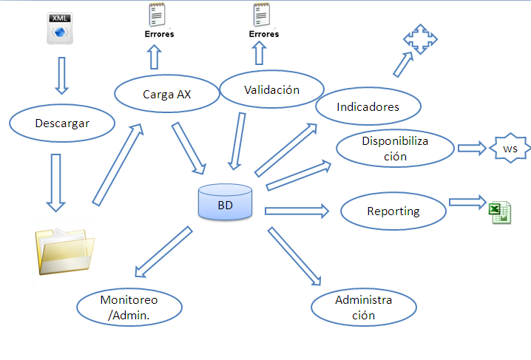

2.1 Descripción general del proyecto

El sistema “DBAX” se centra principalmente en la obtención de los informes financieros extraídos desde distintas entidades reguladoras (SVS, Banco central u otras) para poder generar informes financieros y técnicos con los cuales se procederá a la generación de indicadores financieros. El sistema “DBAX” estará compuesto por siete funciones principales las cuales son explicadas a continuación.

2.2 Descarga o Recepción

Para la descarga o recepción de los documentos XBRL, el s “DBAX” utilizará un robot (bot) computacional que permite obtener los datos desde el sitio de la SVS hacia un disco que debe poder ser accedido por la aplicación. También se puede implementar esta descarga desde los servidores del cliente hacia los servidores de DBNeT, teniendo DBNeT una carga diaria de los reportes XBRL de la SVS. En este caso la carga es realizada por web services. Esta funcionalidad puede habilitarse en un servidor independiente puesto que requiere conexión a internet.

2.3 Carga a “DBAX”

La carga de los documentos es un proceso automático que se configura para que cada cierto tiempo revise los documentos almacenados en la zona de procesos de carga. Este proceso hace una validación simple del documento y lo carga a una base de datos, iniciando el registro de bitácora para el documento en cuestión. Si el proceso de carga detecta problemas, estos quedarán registrados en la base de datos y se desplegarán en el “monitor de recepción, carga y validación”. La carga también puede operar en forma manual, en esta modalidad un usuario carga una archivo a través de una interfaz diseñada para ese efecto.
El sistema, en forma automática, enviará a los usuarios administradores un mensaje de error de carga vía correo electrónico en el cual se encontrará un archivo adjunto donde se detallarán los problemas encontrados. El correo electrónico para entregar respuestas por parte del proyecto “DBAX” se definirá mediante un parámetro que deberá ser definido directamente por el cliente.
Existirá trazabilidad para cada documento cargado, generándose una bitácora de los cambios en los estados para cada archivo procesado.

Validación XBRL
El sistema permitirá realizar una validación completa de los archivos XBRL contra una taxonomía en particular, sin embargo este proceso será opcional (en las instalaciones estándar solo se hará una validación simple).
Si la validación simple genera errores, el sistema “DBAX” enviará automáticamente un mensaje vía correo electrónico al administrador, indicando el problema y adjuntado un archivo con los errores encontrados.
De acuerdo al resultado de la validación se actualizará el estado del documento, estado que podrá ser consultado en el “monitor de recepción, carga y validación” del estado del documento.

Calculo de indicadores
El sistema “DBAX” permitirá que se puedan definir fórmulas aritméticas usando los conceptos definidos en una taxonomía en particular de manera que una vez cargados los datos se puedan obtener indicadores a partir de los datos base.
Los resultados de los cálculos de indicadores son almacenados como conceptos adicionales fuera de la taxonomía pero dentro de la misma base de datos y estarán disponibles para las etapas de Disponibilización y reporting. La validación también corresponde a la carga de los datos desde las estructuras XBRL a una base de datos relacional.

Disponibilización
La disponibilización corresponde a la habilitación de un servicio web que puede ser consumido por aplicaciones del cliente para obtener los datos de los estados financieros publicados en la SVS (u otra entidad reguladora).

Reporting
Corresponde a los siguientes componentes.

Generación de información en formatos de consumo interno: Corresponde a un proceso de transformación de datos que permitan un consumo de la información más cómodo para los usuarios finales. Básicamente generar la información en modelos estrellas que permitan el análisis de datos simples por medio de una herramienta de usuario final.
La disponibilización de una estructura de reporting para su utilización en forma flexible por parte de los usuarios finales se implementará a través de una herramienta de reporting para usuarios finales. La herramienta de reporting no es parte del proyecto “DBAX”, sino que es una herramienta de terceros. Hay que entender que de una misma estructura se pueden generar una infinidad de reportes.

Administración
La administración corresponde a una herramienta de:

Administración de Taxonomías: Carga y actualización. Definición de reglas adicionales de validación.

Configuración operativa: Configuración de los parámetros para la operación de correo electrónico en función de estados, frecuencias de los procesos de carga, recepción, validación, configuración de estados de documentos, configuración de alarmas.

Configuración de la seguridad: Definición de usuarios, roles, y la relación entre los roles y las funciones del sistema.

3 Perspectivas del proyecto

El sistema “DBAX” trabajará de manera independiente, esto quiere decir que no será necesaria la interacción con otro producto de la familia DBNeT. El sistema trabajará de manera autónoma, sin embargo, si el sistema podrá trabajar en conjunto con el sistema DBNeT GX, proporcionando una herramienta más poderosa ya que al realizar y reportar sus archivos XBRL con DBNeT GX estos quedan en la SVS, y ahí es donde el proyecto “DBAX” los descarga y genera los indicadores financieros de los XBRL que se hayan subido con anterioridad.

4 Perfil de los usuarios

La característica principal de los usuarios que harán uso del sistema AX es que cuentan con un nivel mínimo de conocimiento en el formato XBRL, ya que la mayor parte del sistema está basado en ese formato. Por otra parte el sistema estará orientado hacia un usuario con un perfil fuertemente relacionado al ámbito financiero dado por el tecnicismo que en él se utilizaran.

5 Restricciones

Esta sección describirá aquellas limitaciones que se imponen sobre los desarrolladores del producto las cuales son:

Limitaciones de hardware y software

El proyecto posee las mismas limitantes de hardware de la aplicación flujo efectivo

Hardware Mínimo Recomendado
Procesador : Core 2 duo 2.6 Ghz
RAM : 2 GB
Disco duro : 80 GB disponibles
Software Mínimo Requerido
Sistema Operativo : Microsoft Windows 2003, XP, 2008
Base de datos : SQL Server 2005, 2008
Servidor Web : Internet Información Server 6.0
Software básico : .NET Framework 3.5

5.2 Interfaces con otras aplicaciones

La interfaces del proyecto “DBAX” de tipo configuración deben ser similares a los otros productos de la familia de DBNeT, esto para los módulos de usuario, empresa, parámetro de empresa, parámetros generales, cambio de empresa, roles, modificación de menú, cambio de empresa.

5.3 Lenguaje(s) de programación

El lenguaje de programación que es común para los productos de DBNeT es C# .NET en la parte web y para los binarios (.exe) es C++ o en algunos casos C# .NET.

Requisitos de habilidad
Las habilidades de los programadores e ingenieros que serán los encargados de la codificación de la aplicación deben ser tecnologías .NET, base de datos SQL, conocimientos nivel medio sobre XBRL y sistemas financieros.

6 Suposiciones y dependencias

El proyecto “DBAX” está diseñado para funcionar en un sistema operativo Windows, el cambio de esta plataforma podría significar el mal funcionamiento del proyecto (en el caso de la aplicación), por esta razón si el proceso de puesta en marcha del proyecto pretende cambiar el ambiente de alojamiento de la aplicación se deberán modificar los requisitos de instalación de la aplicación y con ello las modificaciones correspondientes al software, esto también es válido para la base de datos del sistema que en la cual podrían haber modificaciones del modelo de datos.

7 Requisitos específicos

En esta sección se describirá las características que el proyecto “DBAX” poseerá, indicando sus funcionalidades y restricciones, se especificarán los requerimientos funcionales y no funcionales que deba cumplir el sistema.

Requerimientos funcionales

- El sistema debe ser capaz de descargar los archivos XBRL, XML, XSD de las respectivas entidades reguladoras (SVS, Banco central) y almacenándolos en un disco que pueda ser accesible por la aplicación.

- El sistema debe poder realizar cargas desde los servidores del cliente hacia los servidores de DBNeT, teniendo DBNeT una carga diaria de los archivos anteriormente mencionados.

  - El sistema debe poder cargar dichos archivos a una base de datos relacional.

- El sistema debe ser capaz de validar los archivos descargados de las entidades que han reportado.

- El sistema debe poseer un módulo de monitoreo para los distintos archivos que se descarguen de las entidades reguladoras, para poder llevar un mejor control de los datos que se carguen a la base de datos relacional.

- El sistema debe poseer un servicio web que pueda ser consumido por aplicaciones del cliente, este servicio web permitirá obtener datos ya cargados en los servidores de DBNeT.

- El sistema debe poder generar y administrar la información en un modelo estrella que permita el análisis de los datos de manera más simple.

  - El sistema debe incluir un proceso de transformación de los datos para permitir un consumo de la información más cómoda para los usuarios finales (reportes, informes)

- El sistema debe ser capaz de obtener indicadores financieros por medio de los informes generados en el requerimiento anterior.

- El sistema deberá poseer un mantenedor de usuarios.

- El sistema deberá poseer un mantenedor de parámetros generales.

- El sistema deberá poseer un mantenedor de parámetros de empresa.

- El sistema deberá poseer un mantenedor de roles.

- El sistema deberá poseer un control de versiones.

- El sistema deberá ser multiusuario y multiempresa.

- El sistema deberá poseer una validación de usuario y contraseña.

Requerimientos No funcionales

- El sistema deberá tener la misma interfaz grafica de todos los productos de DBNeT.

8 Análisis de riesgos del proyecto “DBAX”

También es conocida como proyección de riesgo, y su objetivo final es priorizarlos y conseguir medir cada riesgo de dos maneras:

- La probabilidad de que el riesgo sea real, ésta puede ser: muy baja, baja, moderada, alta, muy alta
- Consecuencias que generarían los riesgos en caso de llevarse a cabo. Estos efectos pueden ser: catastróficos, serios , tolerables, insignificantes

Especificación del Riesgo | Probabilidad | Efecto
Falta de conocimiento en las tecnologías a utilizar | Baja | Serio
Interacción con una base de datos de rendimiento y funcionalidad poco eficiente | Baja | Serio
Incumplimiento en la fecha de entrega del software | Moderada | Tolerable
Producto con una sofisticación demasiado elevada para el cliente | Muy Baja | Serio
Funcionalidad del producto no adecuada para las necesidades del cliente | Muy Baja | Catastrófico
Lentitud en la toma de decisiones | Moderada | Serio
Poca claridad en los manuales de usuario | Muy Baja | Tolerable
Falta de una metodología en el proceso de desarrollo | Moderada | Catastrófico
No cumplimiento de la metodología de trabajo | Alta | Serio
No aplicar una metodología de trabajo adecuada | Baja | Serio
No aplicar revisiones técnicas de la especificación de requerimientos y codificación | Baja | Serio
Errores en la etapa de diseño | Baja | Catastrófico
No aplicar revisiones técnicas a las etapas de de revisión y prueba | Baja | Serio
Mala integración entre la base de datos y la aplicación | Muy Baja | Serio
Cambios en los requerimientos antes y después de la entrega | Alta | Serio
Ambigüedad en los requerimientos | Alta | Serio
Prioridades inadecuadas de los requerimientos | Moderada | Tolerable
El cliente no está dispuesto a relacionarse de manera ágil con el equipo de analistas y jefe de proyecto | Muy Baja | Catastrófico
El cliente no dedica el tiempo suficiente a la especificación formal de los requerimientos | Muy Baja | Catastrófico
El cliente no posee ideas claras de sus necesidades | Baja | Serio
El cliente no se expresa de manera adecuada para la correcta comprensión del equipo de desarrollo | Baja | Serio
Falta de reuniones para entablar las funcionalidades del sistema | Muy Baja | Catastrófico
Falta de compromiso del personal, durante todo el tiempo de ejecución del proyecto | Baja | Catastrófico
Imposibilidad de reclutar un equipo de desarrollo con las habilidades requeridas | Baja | Catastrófico
No está disponible la capacitación para el personal | Baja | Serio
Mala comunicación entre los integrantes del equipo de trabajo | Baja | Catastrófico
El número de integrantes en el equipo de trabajo no adecuado para llevar a cabo el desarrollo del proyecto | Muy Baja | Serio
Poca información por parte del personal acerca del software a realizar | Media | Catastrófico
Expulsión o retiro apresurado del personal encargado del desarrollo | Media | Catastrófico
Rotación de personal de modo que la nueva dirección sea responsable del proyecto, trayendo consigo falta de conocimiento profundo de este | Media | Serio
Cambiar o adoptar herramientas en las cuales se posee escaso conocimiento a mitad del proyecto | Media | Tolerable
Imposibilidad de integrar las herramientas CASE | Muy Baja | Tolerable
El código generado por herramientas CASE es ineficiente | Baja | Serio
Tiempo requerido para desarrollar el software es subestimado. | Baja | Serio
Forzamiento de reducciones del presupuesto de proyecto. | Baja | Catastrófico
Dudas de que el proyecto sea realizable | Media | Serio
Ocurrencia de desastres naturales | Media | Catastrófico
Aparición de enfermedades en integrantes del equipo | Moderada | Tolerable
Perdida de las actividades realizadas hasta el momento | Media | Catastrófico
La base de datos usada en el sistema no puede procesar tantas transacciones por segundo como esperaba | Muy Baja | Serio
Subestimación en la reparación de defectos del proyecto | Alta | Tolerable
Falta en el manejo del lenguaje al interior del equipo de desarrollo | Baja | Serio

9 Metodología de desarrollo del proyecto “DBAX”

La metodología de desarrollo a utilizar es el modelo iterativo incremental, debido a que representa de forma destacada la etapa de Ingeniería de Sistemas o de Información, en la cual se recopilan los antecedentes principales acerca de requerimientos de la aplicación, se realiza su análisis y se hace un diseño preliminar, para a partir de su validación construir los respectivos incrementos, realizando diseños ya más detallados, codificando y probando respecto a las nuevas funcionalidades agregadas a la aplicación en cada uno de los incrementos.

Modelo Incremental

Modelo Iterativo

Este modelo de desarrollo, también entrega algunos beneficios significativos para el proyecto:

Ventajas:

- .Construir un sistema pequeño es siempre menos riesgoso que construir un sistema grande.

- .Al ir desarrollando parte de las funcionalidades, es más fácil determinar si los requerimientos planeados para los niveles subsiguientes son correctos.

- .Si un error importante es realizado, solo la última iteración necesita ser descartada.

- Reduciendo el tiempo de desarrollo de un sistema (en este caso en incremento del sistema) Decrecen las posibilidades que esos requerimientos de usuarios puedan cambiar durante el desarrollo.

- .Si un error importante es realizado, el incremento previo puede ser usado.

- .Los errores de desarrollo realizados en un incremento pueden ser arreglados antes del comienzo del próximo incremento.

- .Los clientes no tienen esperan hasta el fin del desarrollo para utilizar el sistema. Pueden comenzar a usarlo desde el primer incremento.

- .Los clientes pueden aclarar los requisitos que no tengan claros conforme ven las entregas del sistema.

- .Se disminuye el riesgo de fracaso de todo el proyecto, ya que se puede distribuir en cada incremento.

- .Las partes más importantes del sistema son entregadas primero, por lo cual se realizan más pruebas en estos módulos y se disminuye el riesgo de fallos.

Desventajas:

- · Cada incremento debe ser pequeño para limitar el riesgo (menos de 20.000 líneas).

- · Cada incremento debe aumentar la funcionalidad.

- · Es difícil establecer las correspondencias de los requisitos contra los incrementos.

10 Diagramas de Casos de Uso del proyecto “DBAX”

10.1 Caso de uso descarga de archivos de las entidades financieras.

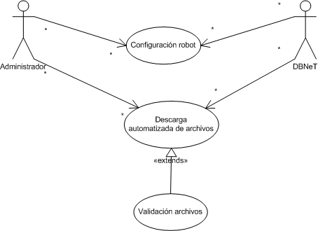

Caso de Uso Extendido “descarga de archivos de las entidades financieras”

Caso de Uso | Descarga de archivos de las entidades financieras
Actor | Administrador, SVS, Banco Central, DBNeT
Objetivo | Descargar los archivos de las entidades financieras
Pre-Condición | Ingreso al sistema por usuario y contraseña.
Post-Condición | Se cargaran los datos a la base de datos relacional

Curso Normal De los Eventos
Acción del Actor | Respuesta del Sistema
1. Configuración del bots para descargar los archivos
2. El usuario escoge hacia qué tipo de servidor desea descargar los archivos.
 | 3. El bots comienza la descarga de los archivos
 | 4. El sistema valida los datos descargados.

Caso de uso carga de datos a la base de datos relacional

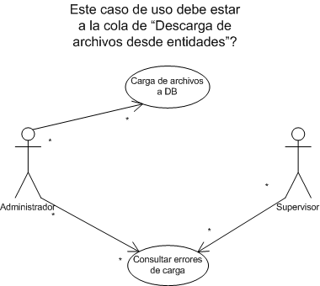

Caso de Uso Extendido “carga de datos a la base de datos relacional”

Caso de Uso | carga de datos a la base de datos relacional
Actor | Administrador, Supervisor
Objetivo | Carga de los datos extraídos de los archivos a la base de datos relacional.
Pre-Condición | Descarga de los archivos de las entidades reguladoras.
Post-Condición | Se validaran los datos cargados a la base de datos.

Curso Normal De los Eventos
Acción del Actor | Respuesta del Sistema
1. Se configuran los archivos a cargar. | 2. El sistema comienza la carga de los datos de los archivos a la base de datos.
 | 3.El sistema comienza el monitoreo de los datos de los archivos cargados al sistema
4. Se van monitoreando y viendo los errores de los datos cargados. | 5. se cargan los datos de forma completa, sin eventualidades.

10.3 Caso de uso validación de datos cargados.

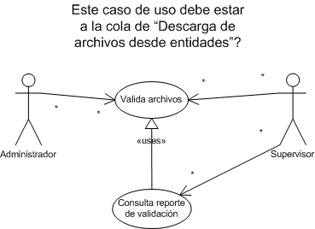

Caso de Uso Extendido “validación de datos cargados.”

Caso de Uso | Validación de datos cargados.”
Actor | Administrador, Supervisor
Objetivo | Validación de los datos extraídos de los archivos a la base de datos relacional.
Pre-Condición | Carga de los datos a la base de datos relacional
Post-Condición | Desarrollar los reportes e indicadores correspondientes a los datos cargados.

Curso Normal De los Eventos
Acción del Actor | Respuesta del Sistema
1. Configura el sistema para que comience a validar los datos de los archivos XBRL, XML, XSD. | 2. El sistema valida los datos por medio de la taxonomía.
 | 3. El sistema comienza el monitoreo de los datos entregados de la validación contra la taxonomía.
4. Se van monitoreando y viendo los errores de los datos validados. | 5. El sistema entrega un reporte de validación de los datos.
10.4 Caso de uso generación de informes e indicadores financieros.

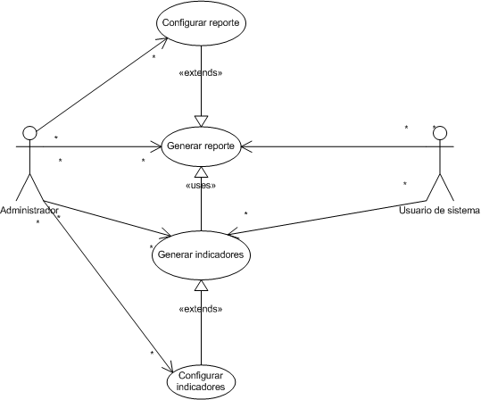

Caso de Uso Extendido “generación de informes e indicadores financieros

Caso de Uso | Generación de informes e indicadores financieros.
Actor | Administrador, Supervisor, Usuario
Objetivo | Generación de los informes e indicadores de los datos extraídos.
Pre-Condición | Validación de los datos cargados a la base de datos
Post-Condición | Informes e indicadores de los estados financieros cargados al sistema.

Curso Normal De los Eventos
Acción del Actor | Respuesta del Sistema
1. Se configuran el sistema para generar los informes. | 2. El sistema comienza a procesar los datos para generar un reporte de los datos procesados..
 | 3. El sistema arroja el reporte calculado.
4. Se ingresan parámetros para rescatara los indicadores financieros a partir de los informes generados. | 5. El sistema comienza a arrojar los indicadores según los informes y parámetros entregados.

Caso de uso Administración.

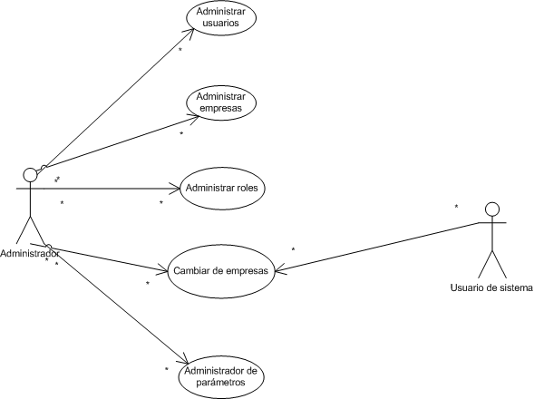

Caso de Uso Extendido “Administración”.
Caso de Uso | Administración
Actor | Administrador, Usuario
Objetivo | Administrar los procesos fundamentales para el buen funcionamiento de la aplicación.
Pre-Condición | Ingresar al sistema por medio de usuario y contraseña.
Post-Condición

Curso Normal De los Eventos
Acción del Actor | Respuesta del Sistema
1. Se configuran los datos del sistema (usuario, empresa, parámetros, roles) | 2. El sistema valida los datos ingresados y los almacena en las tablas correspondientes administrando un usuario. rol y empresa.
 | 3. El sistema administra los usuarios por medio de un rol asignándolos a una o varias empresas.

11 Planificación de etapa de análisis y diseño del proyecto “DBAX”

La siguiente carta Gantt representa los tiempos de solo la etapa de análisis diseño, dependiendo de la respuesta que se dé a esta planificación se procederá a la generación de los tiempos de la continuación del proyecto.
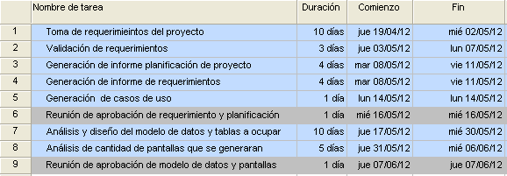

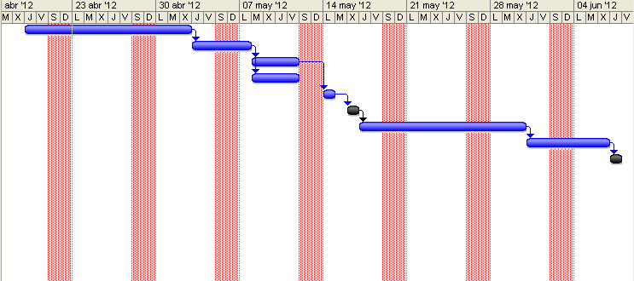

Acá creo que es necesario volver a redactar. Se crean indicadores para generar informes y no al revés.
Volver a redactar, mismo caso anterior.
Es poco claro y estándar el diagrama.
No es ese el foco del producto
Nuevamente está al revés.
No está bien redactado…
Cola?
Que es esto?
Correspondería definir igualdad de conceptos entre taxonomías? Así permitiríamos que una fórmula/indicador funcionara para varias taxonomías
Un indicador corresponde a una fórmula informática en el contexto de DBAX
Como funciona esto? La carga de nuevas taxonomías no puede ser automática, debería ser mediante scripts.
No queda claro como se produce la sinergia entre AX y GX
IMPORTANTE. Esto no puede ser así, los usuarios del sistema serán analistas financieros para quienes el formato XBRL es una caja negra. Les interesan los datos, no la forma en la cual estén almacenados.
Mal redactado, no se que se quiso decir.
Las restricciones no existen para los desarrolladores.
No sé si aplica una definición tan general. Puede traer problemas
Creo que no está definido aún. Es probable que sea mejor en C# o incluso Java.
No es necesario el conocimiento de XBRL salvo para algunas cosas puntuales.
Pueden faltar los requerimientos del usuario.
Debe especificarse claramente que inicialmente solo se trabajará con la SVS, aún el banco central ni siquiera tiene taxonomía definida por lo tanto no sabemos cómo funcionará su repositorio de XBRL.
¿Cómo? Se bajan los datos desde el cliente?
AL REVES!
Hacer mensión al holding
Faltan requerimientos no funcionales. Por ejemplo
Convendría justificar el porqué se eligió esa metodología.
Pienso que SVS y Banco central debiese, por ahora, consolidarse en un único rol. Pensándolo mejor, no son usuarios del sistema, no debiesen estar o me equivoco?
Este proceso de carga a la DB es automático? Es decir, debería estar a la cola del caso de uso “descarga de archivos”?
Esto está incompleto

